|  |  |  |  |  |  |
| --- | --- | --- | --- | --- | --- |
| **Elaboró** | | **Revisó** | | **Aprobó** | |
| **Nombre:** | Edward Izquierdo Arizmendi | **Nombre:** | Oscar Mora | **Nombre:** | Yina Cubillos |
| **Cargo:** | Asesor externo de Procesos | **Cargo:** | Subgerente Administrativo | **Cargo:** | Gerente |
| **Fecha:** | 27/07/2020 | **Fecha:** | 27/07/2020 | **Fecha:** | 27/07/2020 |

1. **OBJETIVO.**

Establecer el manejo operativo del módulo Archivos Planos en el software SIAR.

1. **ALCANCE.**

Este instructivo aplica al momento de usar el módulo Archivos Planos en el software SIAR.

1. **NORMATIVIDAD.**
   1. **INTERNA.**
      1. **AD-I-011** Generación de Archivos Planos para el software SIAR
   2. **EXTERNA.**
      1. **N/A**
2. **DEFINICIONES.**
   1. **N/A**
3. **RESPONSABLES.**
   1. Funcionarios encargado del manejo de la plataforma SIAR
4. **POLÍTICA DE OPERACIÓN.**
   1. Archivos de Asociados, Empleados y Deudores
      1. **Características:**
         1. Archivo plano formato .CSV donde las 4 primeras filas son de títulos según la estructura del SICSES.
         2. En la cuarta fila el archivo contiene los títulos de los datos que deben ir en cada columna.
      2. **Columnas:**
         1. **Tipo de Identificación:** Tipo de identificación del asociado.
         2. **Número de Identificación:** Número de identificación del asociado, el número de identificación proporcionado en este archivo debe ser exactamente igual para los demás archivos planos que se suban en SIAR para que los procesos dentro de SARLAFT sean exitosos.
         3. **Primer Apellido:** Primer apellido del asociado.
         4. **Segundo Apellido:** Segundo apellido del asociado.
         5. **Nombres:** Nombres del asociado.
         6. **Fecha de ingreso:** El formato de la fecha debe ser DD/MM/AAAA (Ejemplo: 25/10/2016 para 25 de octubre de 2016).
         7. **Teléfono:** Teléfono del asociado**.**
         8. **Dirección:** Dirección del asociado.
         9. **Asociado**
         10. **Activo**
         11. **Actividad económica:** Actividad económica del asociado, las actividades que se reportan aquí debe ser igual a las que se parametrizan desde la opción SARLAFT/ Parámetros SARLAFT/ Actividad Económica/ Códigos de Actividades Económicas.
         12. **Código Municipio:** Código Municipio donde vive el asociado.
         13. **Email:** Email del asociado.
         14. **Género:** Género del asociado.
         15. **Empleado**
         16. **Tipo contrato:** Tipo contrato del empleado.
         17. **Nivel Escolaridad:** Nivel escolaridad del asociado.
         18. **Estrato:** Estrato del asociado.
         19. **Nivel Ingresos:** Nivel Ingresos del asociado.
         20. **Fecha Nacimiento:** El formato de la fecha debe ser DD/MM/AAAA (Ejemplo: 25/10/2016 para 25 de octubre de 2016).
         21. **Estado Civil:** Estado civil del asociado.
         22. **Mujer cabeza Familia:** Indicar si el asociado es mujer cabeza de familia.
         23. **Ocupación:** Ocupación del asociado.
         24. **Sector Económico:** Sector Económico del asociado.
         25. **Jornada Laboral:** Jornada laboral del asociado.
         26. **Fecha de Retiro:** En caso de un retiro (El formato de la fecha debe ser DD/MM/AAAA (Ejemplo: 25/10/2016 para 25 de octubre de 2016).
         27. **Asistió Última Asamblea:** Indicar si el asociado asistió a la última asamblea**.**
         28. **Celular:** Celular del asociado.
      3. Generalidades para tener en cuenta con el archivo de Asociados, Empleados y Deudores
         1. El archivo que se sube desde esta opción es el mismo archivo que se válida para reportar al SICSES.
         2. El archivo debe contener los 4 Títulos propios del archivo del SICSES y la información a ingresar debe estar ubicada desde la fila 5 del archivo.
         3. Ninguna fila puede estar vacía a totalidad.
         4. Los valores decimales ingresados deben ser escritos con el carácter punto no el carácter coma. (Ejemplo: 255.30 o 655.1234).
         5. No pueden existir fechas vacías: 01/01/1900 ni con un formato diferente a DD/MM/AAAA
         6. No pueden existir valores con notación exponenciales, esto sucede cuando valores son de 12 cifras y la celda se encuentra bajo el formato General de Excel, la notación exponencial se reconoce porque el número 151000000001224 se lee como a 1.51E+14
   2. Archivos de Cartera
      1. Características:
         1. Archivo plano formato .CSV donde las 4 primeras filas son de títulos según la estructura del SICSES.
         2. En la cuarta fila el archivo contiene los títulos de los datos que deben ir en cada columna.
      2. Columnas:
         1. **Tipo de Identificación**: Tipo de identificación del asociado.
         2. **Número de Identificación**: Número de identificación del asociado, el número de identificación proporcionado en este archivo debe ser exactamente igual para los demás archivos planos que se suban en SIAR para que los procesos dentro de SARLAFT sean exitosos.
         3. **Código Contable**
         4. **Modificaciones al Crédito**
         5. **Número del Crédito**
         6. **Fecha de Desembolso** Fecha de desembolso, el formato de la fecha debe ser DD/MM/AAAA (Ejemplo: 25/10/2016 para 25 de octubre de 2016).
         7. **Fecha de Vencimiento** Fecha de vencimiento, el formato de la fecha debe ser DD/MM/AAAA (Ejemplo: 25/10/2016 para 25 de octubre de 2016).
         8. **Morosidad**
         9. **Tipo Cuota**
         10. **Altura Cuota**
         11. **Amortización**
         12. **Modalidad**
         13. **Tasa Interés Nominal**
         14. **Tasa Interés Efectiva**
         15. **Valor Préstamo**
         16. **Valor Cuota Fija**
         17. **Saldo Capital**
         18. **Saldo Interés**
         19. **Otros Saldos**
         20. **Garantía**
         21. **Fecha Avaluó**: El formato de la fecha debe ser DD/MM/AAAA (Ejemplo: 25/10/2016 para 25 de octubre de 2016).
         22. **Provisión**
         23. **Provisión Interés**
         24. **Contingencia**
         25. **Valor Cuotas Extra**
         26. **Meses Cuotas Extra**
         27. **Fecha Último Pago**: El formato de la fecha debe ser DD/MM/AAAA (Ejemplo: 25/10/2016 para 25 de octubre de 2016).
         28. **Clase Garantía**
         29. **Destino Crédito**
         30. **Código Oficina**
         31. **Amortización Capital**
         32. **Valor Mora**
         33. **Tipo Vivienda**
         34. **VIS**
         35. **Rango Tipo**
         36. **Entidad Redescuento**
         37. **Margen Redescuento**
         38. **Subsidio**
         39. **Desembolso**
         40. **Moneda**
         41. **Fecha Reestructuración:** El formato de la fecha debe ser DD/MM/AAAA (Ejemplo: 25/10/2016 para 25 de octubre de 2016).
         42. **Categoría Reestructuración**
         43. **Aportes Sociales**
         44. **Línea Crédito Entidad**
         45. **Número de Modificaciones**
         46. **Estado Crédito**
         47. **NIT Patronal**
         48. **Nombre patronal**
      3. Generalidades para tener en cuenta con el archivo de Cartera
         1. El archivo que se sube desde esta opción es el mismo archivo que se válida para reportar al SICSES.
         2. El archivo debe contener los 4 Títulos propios del archivo del SICSES y la información a ingresar debe estar ubicada desde la fila 5 del archivo.
         3. Ninguna fila puede estar vacía a totalidad.
         4. Los valores decimales ingresados deben ser escritos con el carácter punto no el carácter coma. (Ejemplo: 255.30 o 655.1234).
         5. No pueden existir fechas vacías: 01/01/1900 ni con un formato diferente a DD/MM/AAAA
         6. No pueden existir valores con notación exponenciales, esto sucede cuando valores son de 12 cifras y la celda se encuentra bajo el formato General de Excel, la notación exponencial se reconoce porque el número 151000000001224 se lee como a 1.51E+14.
   3. Archivos de Archivos de Aportes Sociales
      1. Características:
         1. Archivo plano formato .CSV donde las 4 primeras filas son de títulos según la estructura del SICSES.
         2. En la cuarta fila el archivo contiene los títulos de los datos que deben ir en cada columna.
      2. Columnas:
         1. **Tipo de Identificación**: Tipo de identificación del asociado.
         2. **Número de Identificación**: Número de identificación del asociado, el número de identificación proporcionado en este archivo debe ser exactamente igual para los demás archivos planos que se suban en SIAR para que los procesos dentro de SARLAFT sean exitosos.
         3. **Saldo a la Fecha**
         4. **Valor Aporte**
         5. **Aporte/Contribución Ordinario**
         6. **Valor Revalorización**
         7. **Monto Promedio**
         8. **Última Fecha:** El formato de la fecha debe ser DD/MM/AAAA (Ejemplo: 25/10/2016 para 25 de octubre de 2016)
      3. Generalidades para tener en cuenta con el archivo de Archivos de Aportes Sociales
         1. El archivo que se sube desde esta opción es el mismo archivo que se válida para reportar al SICSES.
         2. El archivo debe contener los 4 Títulos propios del archivo del SICSES y la información a ingresar debe estar ubicada desde la fila 5 del archivo.
         3. Ninguna fila puede estar vacía a totalidad.
         4. Los valores decimales ingresados deben ser escritos con el carácter punto no el carácter coma. (Ejemplo: 255.30 o 655.1234).
         5. No pueden existir fechas vacías: 01/01/1900 ni con un formato diferente a DD/MM/AAAA
         6. No pueden existir valores con notación exponenciales, esto sucede cuando valores son de 12 cifras y la celda se encuentra bajo el formato General de Excel, la notación exponencial se reconoce porque el número 151000000001224 se lee como a 1.51E+14
   4. Archivos de Captación
      1. Características:
         1. Archivo plano formato .CSV donde las 4 primeras filas son de títulos según la estructura del SICSES.
         2. En la cuarta fila el archivo contiene los títulos de los datos que deben ir en cada columna.
      2. Columnas:
         1. **Tipo de Identificación**: Tipo de identificación del asociado.
         2. **Número de Identificación**: Número de identificación del asociado, el número de identificación proporcionado en este archivo debe ser exactamente igual para los demás archivos planos que se suban en SIAR para que los procesos dentro de SARLAFT sean exitosos.
         3. **Código Contable**
         4. **Nombre deposito**
         5. **Tipo Ahorro**
         6. **Amortización**
         7. **Fecha de Apertura**: El formato de la fecha debe ser DD/MM/AAAA (Ejemplo: 25/10/2016 para 25 de octubre de 2016).
         8. **Plazo**
         9. **Fecha de Vencimiento**: El formato de la fecha debe ser DD/MM/AAAA (Ejemplo: 25/10/2016 para 25 de octubre de 2016).
         10. **Modalidad**
         11. **Tasa Interés Nominal**
         12. **Tasa Interés Efectiva**
         13. **Valor Préstamo**
         14. **Interés Causado**
         15. **Saldo**
         16. **Deposito Inicial**
         17. **Numero Cuenta**
         18. **Excenta Gravamen financiero**
         19. **Fecha de Aceptación Excento Gravamen Financiero**: El formato de la fecha debe ser DD/MM/AAAA (Ejemplo: 25/10/2016 para 25 de octubre de 2016).
         20. **Estado**
         21. **Cuenta bajo monto**
         22. **Cotitulares**
         23. **Conjunta Colectivo**
      3. Generalidades para tener en cuenta con el archivo de Captación
         1. El archivo que se sube desde esta opción es el mismo archivo que se válida para reportar al SICSES.
         2. El archivo debe contener los 4 Títulos propios del archivo del SICSES y la información a ingresar debe estar ubicada desde la fila 5 del archivo.
         3. Ninguna fila puede estar vacía a totalidad.
         4. Los valores decimales ingresados deben ser escritos con el carácter punto no el carácter coma. (Ejemplo: 255.30 o 655.1234).
         5. No pueden existir fechas vacías: 01/01/1900 ni con un formato diferente a DD/MM/AAAA
         6. No pueden existir valores con notación exponenciales, esto sucede cuando valores son de 12 cifras y la celda se encuentra bajo el formato General de Excel, la notación exponencial se reconoce porque el número 151000000001224 se lee como a 1.51E+14
   5. Archivos PUC
      1. Características:
         1. Archivo plano formato .CSV donde las 4 primeras filas son de títulos según la estructura del SICSES.
         2. En la cuarta fila el archivo contiene los títulos de los datos que deben ir en cada columna.
      2. Columnas:
         1. **Cuenta**
         2. **Descripción**: Nombre de la cuenta
         3. **Saldo**: Cuando no exista saldo para reporta puede poner el número Cero
      3. Generalidades para tener en cuenta con el archivo PUC
         1. El archivo que se sube desde esta opción es el mismo archivo que se válida para reportar al SICSES.
         2. El archivo debe contener los 4 Títulos propios del archivo del SICSES y la información a ingresar debe estar ubicada desde la fila 5 del archivo.
         3. Ninguna fila puede estar vacía a totalidad.
         4. Los valores decimales ingresados deben ser escritos con el carácter punto no el carácter coma. (Ejemplo: 255.30 o 655.1234).
         5. No pueden existir valores con notación exponenciales, esto sucede cuando valores son de 12 cifras y la celda se encuentra bajo el formato General de Excel, la notación exponencial se reconoce porque el número 151000000001224 se lee como a 1.51E+14.
   6. Archivos Deudores Patronales
      1. Características:
         1. Archivo plano formato .CSV donde las 4 primeras filas son de títulos según la estructura del SICSES.
         2. En la cuarta fila el archivo contiene los títulos de los datos que deben ir en cada columna.
      2. Columnas:
         1. **Tipo Identificación** Tipo de identificación del asociado.
         2. **Número Identificación** Número de identificación del asociado, el número de identificación proporcionado en este archivo debe ser exactamente igual para los demás archivos planos que se suban en SIAR para que los procesos dentro de SARLAFT sean exitosos.
         3. **Número de asociados con libranza**
         4. **Saldo Total**
         5. **Saldo Total por Aportes**
         6. **Saldo Total por Cartera**
         7. **Saldo Total por Depósitos**
         8. **Saldo Otros Descuentos**
         9. **Criterios Riesgo Contraparte**
         10. **Valor Provisión**
         11. **Número Meses de Incumplimiento**
         12. **Monto Último Pago**
         13. **Fecha Último** **Pago** Fecha Último Pago, el formato de la fecha debe ser DD/MM/AAAA (Ejemplo: 25/10/2016 para 25 de octubre de 2016).
         14. **Número Pago Fuera de Plazo**
         15. **Acción Judicial en Contra**
         16. **Estado Proceso Judicial en Contra**
      3. Generalidades para tener en cuenta con el archivo de Deudores Patronales
         1. El archivo que se sube desde esta opción es el mismo archivo que se válida para reportar al SICSES.
         2. El archivo debe contener los 4 Títulos propios del archivo del SICSES y la información a ingresar debe estar ubicada desde la fila 5 del archivo.
         3. Ninguna fila puede estar vacía a totalidad.
         4. Los valores decimales ingresados deben ser escritos con el carácter punto no el carácter coma. (Ejemplo: 255.30 o 655.1234).
         5. No pueden existir valores con notación exponenciales, esto sucede cuando valores son de 12 cifras y la celda se encuentra bajo el formato General de Excel, la notación exponencial se reconoce porque el número 151000000001224 se lee como a 1.51E+14.
   7. Archivos Planos Obligaciones Financieras
      1. Características:
         1. Archivo plano formato .CSV donde las 4 primeras filas son de títulos según la estructura del SICSES.
         2. En la cuarta fila el archivo contiene los títulos de los datos que deben ir en cada columna.
      2. Columnas:
         1. **Tipo Obligación**
         2. **Tipo Identificación** Tipo de identificación del asociado.
         3. **NIT** Número de identificación del asociado, el número de identificación proporcionado en este archivo debe ser exactamente igual para los demás archivos planos que se suban en SIAR para que los procesos dentro de SARLAFT sean exitosos.
         4. **Código Municipio**
         5. **Dirección**
         6. **Fecha Desembolso Inicial** Fecha de Desembolso Inicial, el formato de la fecha debe ser DD/MM/AAAA (Ejemplo: 25/10/2016 para 25 de octubre de 2016).
         7. **Fecha Vencimiento** Fecha de Vencimiento, el formato de la fecha debe ser DD/MM/AAAA (Ejemplo: 25/10/2016 para 25 de octubre de 2016).
         8. **Valor Crédito**
         9. **Número Crédito**
         10. **Plazo**
         11. **Clase Garantía**
         12. **Valor Garantía**
         13. **Amortización**
         14. **Tipo Cuota**
         15. **Modalidad**
         16. **Tasa Interés Efectiva**
         17. **Saldo Capital**
         18. **Destino Crédito**
      3. Generalidades para tener en cuenta con el archivo de Obligaciones Financieras
         1. El archivo que se sube desde esta opción es el mismo archivo que se válida para reportar al SICSES.
         2. El archivo debe contener los 4 Títulos propios del archivo del SICSES y la información a ingresar debe estar ubicada desde la fila 5 del archivo.
         3. Ninguna fila puede estar vacía a totalidad.
         4. Los valores decimales ingresados deben ser escritos con el carácter punto no el carácter coma. (Ejemplo: 255.30 o 655.1234).
         5. No pueden existir valores con notación exponenciales, esto sucede cuando valores son de 12 cifras y la celda se encuentra bajo el formato General de Excel, la notación exponencial se reconoce porque el número 151000000001224 se lee como a 1.51E+14.
   8. Archivos de Relación de Inversiones
      1. Características:
         1. Archivo plano formato .CSV donde las 4 primeras filas son de títulos según la estructura del SICSES.
         2. En la cuarta fila el archivo contiene los títulos de los datos que deben ir en cada columna.
      2. Columnas:
         1. **Código**
         2. **Nit** Número de identificación del asociado, el número de identificación proporcionado en este archivo debe ser exactamente igual para los demás archivos planos que se suban en SIAR para que los procesos dentro de SARLAFT sean exitosos.
         3. **Nombre Emisor**
         4. **Clase Título**
         5. **Numero Título**
         6. **Tipo Título**
         7. **Fecha Emisión** Fecha de Emisión, el formato de la fecha debe ser DD/MM/AAAA (Ejemplo: 25/10/2016 para 25 de octubre de 2016).
         8. **Fecha Vencimiento** Fecha de Vencimiento, el formato de la fecha debe ser DD/MM/AAAA (Ejemplo: 25/10/2016 para 25 de octubre de 2016).
         9. **Valor Nominal**
         10. **Moneda**
         11. **Tipo Tasa**, NO es obligatorio. Cuando se presente, debe contener un valor numérico.
         12. **Tasa Fija**
         13. **Valor Unidad**
         14. **Modalidad Pago**
         15. **Periodicidad Pago**
         16. **Fecha Compra** Fecha de Compra, el formato de la fecha debe ser DD/MM/AAAA (Ejemplo: 25/10/2016 para 25 de octubre de 2016).
         17. **Valor Compra**
         18. **Tasa Compra**
         19. **Número de Acciones**
         20. **Fecha Valoración** Fecha de Valoración, el formato de la fecha debe ser DD/MM/AAAA (Ejemplo: 25/10/2016 para 25 de octubre de 2016).
         21. **Valor Actual**
         22. **Tasa Valoración**
         23. **Valor Unidad Valoración**
         24. **Valoración**
         25. **Deterioro**
         26. **Bases Medición**
      3. Generalidades para tener en cuenta con el archivo Inversiones
         1. El archivo que se sube desde esta opción es el mismo archivo que se válida para reportar al SICSES.
         2. El archivo debe contener los 4 Títulos propios del archivo del SICSES y la información a ingresar debe estar ubicada desde la fila 5 del archivo.
         3. Ninguna fila puede estar vacía a totalidad.
         4. Los valores decimales ingresados deben ser escritos con el carácter punto no el carácter coma. (Ejemplo: 255.30 o 655.1234).
         5. No pueden existir valores con notación exponenciales, esto sucede cuando valores son de 12 cifras y la celda se encuentra bajo el formato General de Excel, la notación exponencial se reconoce porque el número 151000000001224 se lee como a 1.51E+14.
   9. Archivo plano con los saldos diarios de los Ahorros a la Vista.
      1. Características:
         1. Archivo plano formato .CSV con dos columnas.
      2. Columnas:
         1. **FECHA**: El formato de la fecha debe ser DD/MM/AAAA (Ejemplo: 25/10/2016 para 25 de octubre de 2016).
         2. **SALDO**: El saldo no debe tener separadores de miles y el separador de decimales debe ser un punto (Ejemplo: 125468900.25).
      3. Generalidades para tener en cuenta con el archivo saldos diarios de los Ahorros a la Vista.
         1. El archivo debe contener los Títulos de las columnas (FECHA y SALDO).
         2. El archivo debe contener todos los días del mes.
         3. El archivo debe estar ordenado por la columna FECHA de forma ascendente.
   10. Archivo con las Transacciones de los Asociados
       1. Características:
          1. Archivo plano formato .CSV con 10 columnas.
       2. Columnas:
          1. **Fecha Transacción:** Fecha de la Transacción. El formato de la fecha debe ser DD/MM/AAAA (Ejemplo: 25/10/2016 para 25 de octubre de 2016).
          2. **Hora Transacción**: Hora de la Transacción. El formato de la hora debe ser 24 horas (HH:MM) (Ejemplo: 15:20 para las 3:20PM).
          3. **Tipo Transacción:**
          4. **I**: Ingreso de dinero.
          5. **S**: Salida de dinero.
          6. **Valor Efectivo**: Valor del efectivo ingresado o retirado, no debe tener separadores de miles y el separador de decimales debe ser un punto (Ejemplo: 125468900.25).
          7. **Valor Cheque**: Valor en cheque del dinero ingresado o retirado, no debe tener separadores de miles y el separador de decimales debe ser un punto (Ejemplo: 125468900.25).
          8. **NIT**: Número de identificación del asociado.
          9. **Código Producto**: Código del producto de la transacción.
          10. **Número Producto**: Número del producto de la transacción.
          11. **Código Canal**: Código del canal de la transacción.
          12. **Código Jurisdicción**: Código de la jurisdicción de la transacción
       3. Generalidades para tener en cuenta con el archivo Transacciones de los Asociados
          1. El archivo debe contener los Titulos de las columnas
          2. Ningún campo puede estar vacío:
          3. Valores numericos vacios: 0
          4. Fechas vacias: 01/01/1900
          5. Horas vacias: 00:00
   11. Archivo con la Información Financiera de los Asociados.
       1. Características:
          1. Archivo plano formato .CSV con 7 columnas.
       2. Columnas:
          1. **NIT**: Número de identificación del asociado.
          2. **Ingreso Principal**: Valor del ingreso principal del asociado, no debe tener separadores de miles y el separador de decimales debe ser un punto (Ejemplo: 125468900.25).
          3. **Otros Ingresos**: Valor de otros ingresos que tenga el asociado, no debe tener separadores de miles y el separador de decimales debe ser un punto (Ejemplo: 125468900.25).
          4. **Egresos**: Valor de los egresos del asociado, no debe tener separadores de miles y el separador de decimales debe ser un punto (Ejemplo: 125468900.25).
          5. **Activos**: Valor de los activos del asociado, no debe tener separadores de miles y el separador de decimales debe ser un punto (Ejemplo: 125468900.25).
          6. **Pasivos**: Valor de los pasivos del asociado, no debe tener separadores de miles y el separador de decimales debe ser un punto (Ejemplo: 125468900.25).
          7. **Fecha Actualización**: Fecha de la última vez que el asociado actualizó la información financiera. El formato de la fecha debe ser DD/MM/AAAA (Ejemplo: 25/10/2016 para 25 de octubre de 2016).
       3. Generalidades para tener en cuenta con el archivo Información Financiera de los Asociados.
          1. El archivo debe contener los Titulos de las columnas.
          2. Ningún campo puede estar vacío:
          3. Valores numericos vacios: 0
          4. Fechas vacias: 01/01/1900
   12. Archivo con la Jurisdicción de los Terceros.
       1. Características:
          1. Archivo plano formato .CSV con 3 columnas.
       2. Columnas:
          1. Tipo de identificación: Tipo de identificación del asociado (cargado en la información de los terceros en la opción
          2. Archivos Planos / SICSES / Archivos de Asociados, Empleados y Deudores).
          3. NIT: Número de identificación del asociado (cargado en la información de los terceros en la opción
          4. Archivos Planos / SICSES / Archivos de Asociados, Empleados y Deudores).
          5. Código Jurisdicción: código de la jurisdicción del tercero
          6. (debe estar parametrizado en la opción SARLAFT / Parámetros SARLAFT / Jurisdicciones).
       3. Generalidades para tener en cuenta con el archivo Jurisdicción de los Terceros.
          1. El archivo debe contener los Titulos de las columnas.
          2. El sistema valida que los códigos de las jurisdicciones del archivo estén parametrizados, y que los números y tipos de identificación estén en los archivos cargados para la misma fecha de corte.
          3. Ningún campo puede estar vacío
   13. Archivo con los Códigos de los Productos de los Terceros.
       1. Características:
          1. Archivo plano formato .CSV con 5 columnas.
       2. Columnas:
          1. T**ipo de Identificación**: Tipo de identificación del asociado.
          2. **NIT**: Número de identificación del asociado.
          3. **Código Tipo Producto**:
          4. **AH**: Ahorro.
          5. **CR**: Crédito.
          6. **AP**: Aportes.
          7. **OT**: Convenios / Otros.
          8. **Número Producto**: Número del producto.
          9. **Código Producto**: Código del producto.
       3. Generalidades para tener en cuenta con el archivo Códigos de los Productos de los Terceros
          1. El archivo debe contener los Titulos de las columnas.
          2. Los campos Tipo de Identificación y NIT se validan con la información de los terceros, cargada en la opción Archivos Planos / SICSES / Archivos de Asociados, Empleados y Deudores
          3. Los campos Número Producto y Código Producto se validan respectivamente con la información cargada de ahorros en la opción Archivos Planos / SICSES / Archivo Captacion, de créditos en la opción Archivos Planos / SICSES / Archivo Cartera y de aportes en la opción Archivos Planos / SICSES / Archivo Aportes
          4. El campo Número Producto para aportes corresponde al campo NIT.
          5. Todos los archivos deben estar cargados para la misma fecha de corte.
          6. Ningún campo puede estar vacío.
5. **DESCRIPCIÓN DE PROCEDIMIENTO.**
   1. Dentro de este módulo se permite el cargue de archivos a la plataforma para la realización de cálculos, mediciones y demás objetivos del aplicativo.

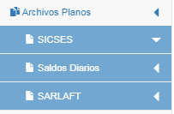

**SICSES**

* 1. Dentro de este módulo encontramos:

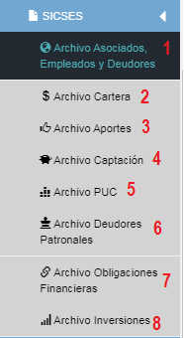

* + 1. **Archivo Asociados, Empleados y Deudores:** Este modulo permite subir los archivos planos a SIAR con la misma información reportada al SICSES, frente a asociados, empelados y deudores de la Cooperativa.

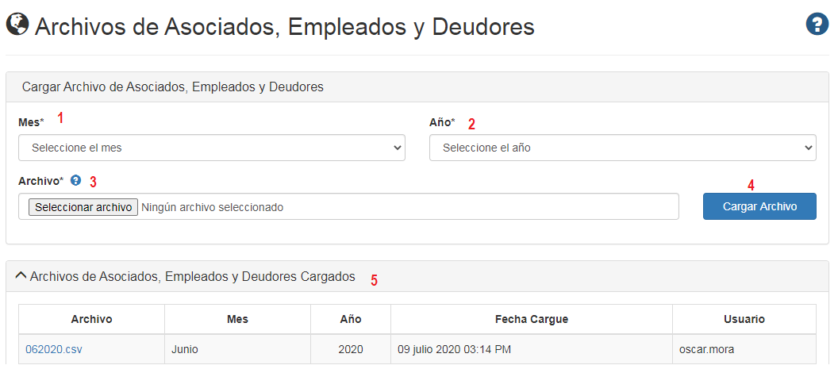

* + - * 1. **Mes:** Se selecciona el mes correspondiente al archivo a cargar.
        2. **Año:** Se selecciona el año correspondiente al archivo a cargar.
        3. **Archivo:** Se selecciona el archivo que se desea cargar, previamente guardado en el equipo de cómputo, es importante tener en cuenta que si se selecciona una fecha que ya tenga un archivo subido en el sistema, el nuevo archivo sobrescribirá al existente. El archivo debe tener la estructura indicada en el numeral **6.1** de este instructivo y su generación y creación de acuerdo con el instructivo **AD-I-011 Generación de Archivos Planos para el software SIAR**
        4. Al dar clic en cargar se da la orden de cargar el archivo en el sistema, la plataforma mostrara un mensaje de confirmación.

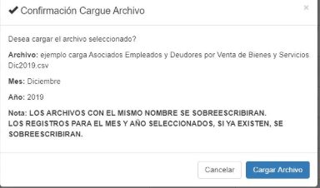

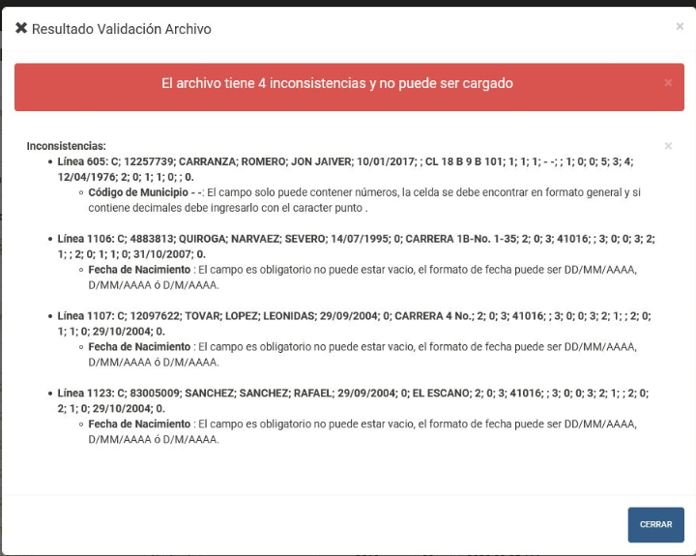Si al cargar el archivo presenta errores muestra una ventana emergente que permite conocer los errores para subsanar e intentar nuevamente subir el archivo.

Una vez subsanado el o los errores en el archivo se carga nuevamente, si presenta errores nuevamente se realiza la verificación nuevamente e inicia nuevamente el proceso de cargue del archivo.

Cuando el archivo carga exitosamente muestra el siguiente mensaje

* + - * 1. **Archivos de Asociados, Empleados y Deudores Cargados** : Desde esta opción se pueden verificar los archivos ya cargados al sistema.
    1. **Archivos Cartera** : Este módulo permite subir los archivos planos a SIAR con la misma información reportada al SICSES, frente a saldos de cartera.

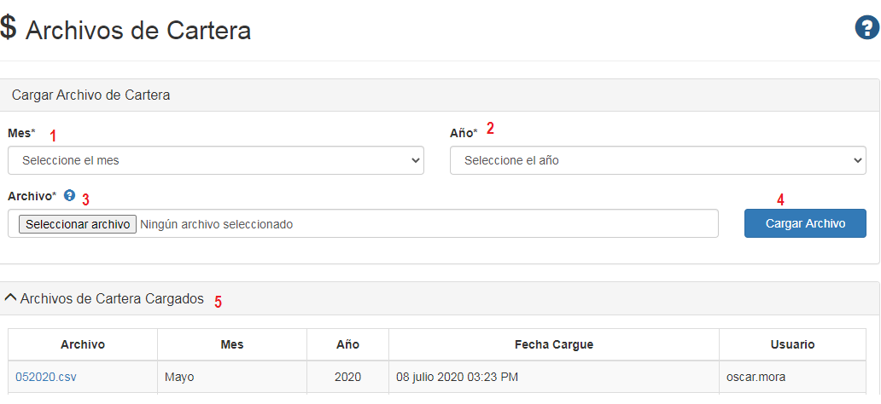

* + - * 1. **Mes**: Se selecciona el mes correspondiente al archivo a cargar.
        2. **Año**: Se selecciona el año correspondiente al archivo a cargar.
        3. **Archivo**: Se selecciona el archivo que se desea cargar, previamente guardado en el equipo de cómputo, es importante tener en cuenta que si se selecciona una fecha que ya tenga un archivo subido en el sistema, el nuevo archivo sobrescribirá al existente. El archivo debe tener la estructura indicada en el numeral **6.2** de este instructivo y su generación y creación de acuerdo con el instructivo **AD-I-011 Generación de Archivos Planos para el software SIAR**
        4. Al dar clic en cargar se da la orden de cargar el archivo en el sistema, la plataforma mostrara un mensaje de confirmación.



Si al cargar el archivo presenta errores muestra una ventana emergente que permite conocer los errores para subsanar e intentar nuevamente subir el archivo.

Una vez subsanado el o los errores en el archivo se carga nuevamente, si presenta errores nuevamente se realiza la verificación nuevamente e inicia nuevamente el proceso de cargue del archivo.

Cuando el archivo carga exitosamente muestra el siguiente mensaje

* + - * 1. **Archivos de Cartera Cargados**: Desde esta opción se pueden verificar los archivos ya cargados al sistema.
    1. **Archivos De Aportes** : Este módulo permite subir los archivos planos a SIAR con la misma información reportada al SICSES, frente a saldos de aportes sociales.

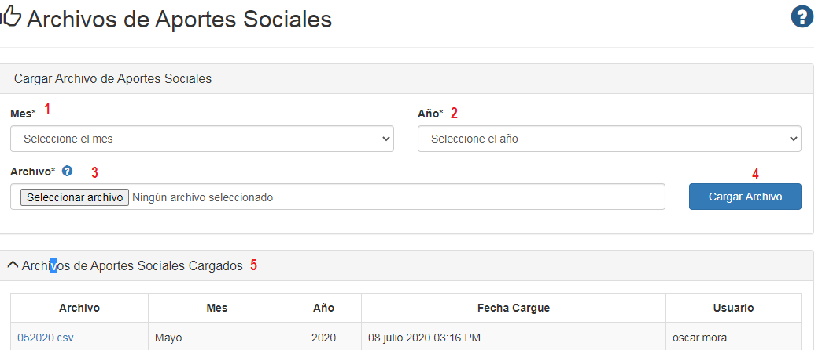

* + - * 1. **Mes**: Se selecciona el mes correspondiente al archivo a cargar.
        2. **Año**: Se selecciona el año correspondiente al archivo a cargar.
        3. **Archivo**: Se selecciona el archivo que se desea cargar, previamente guardado en el equipo de cómputo, es importante tener en cuenta que si se selecciona una fecha que ya tenga un archivo subido en el sistema, el nuevo archivo sobrescribirá al existente. El archivo debe tener la estructura indicada en el numeral **6.3** de este instructivo y su generación y creación de acuerdo con el instructivo **AD-I-011 Generación de Archivos Planos para el software SIAR**
        4. Al dar clic en cargar se da la orden de cargar el archivo en el sistema, la plataforma mostrara un mensaje de confirmación.



Si al cargar el archivo presenta errores muestra una ventana emergente que permite conocer los errores para subsanar e intentar nuevamente subir el archivo.

Una vez subsanado el o los errores en el archivo se carga nuevamente, si presenta errores nuevamente se realiza la verificación nuevamente e inicia nuevamente el proceso de cargue del archivo.

Cuando el archivo carga exitosamente muestra el siguiente mensaje

* + - * 1. **Archivos de Aportes Sociales Cargados**: Desde esta opción se pueden verificar los archivos ya cargados al sistema.
    1. 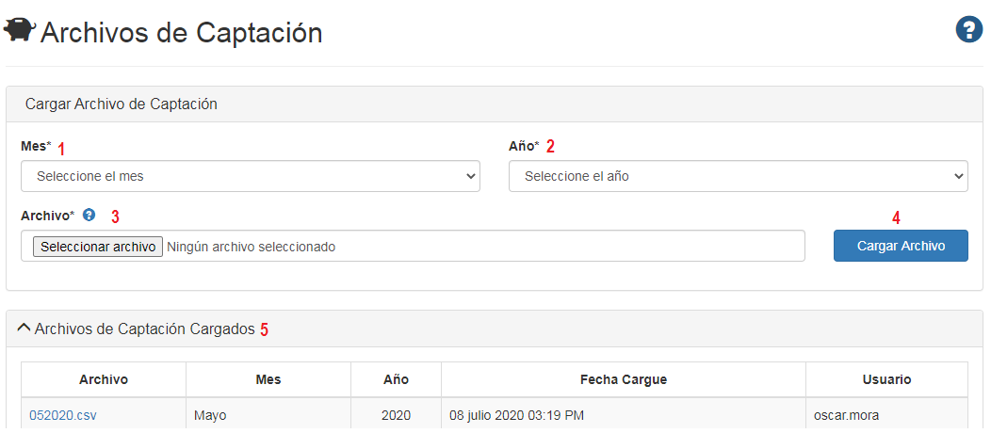**Archivos Captación:** Este módulo permite subir los archivos planos a SIAR con la misma información reportada al SICSES, frente a saldos de Captaciones.
       - 1. **Mes**: Se selecciona el mes correspondiente al archivo a cargar.
         2. **Año**: Se selecciona el año correspondiente al archivo a cargar.
         3. **Archivo**: Se selecciona el archivo que se desea cargar, previamente guardado en el equipo de cómputo, es importante tener en cuenta que si se selecciona una fecha que ya tenga un archivo subido en el sistema, el nuevo archivo sobrescribirá al existente. El archivo debe tener la estructura indicada en el numeral **6.4** de este instructivo y su generación y creación de acuerdo con el instructivo **AD-I-011 Generación de Archivos Planos para el software SIAR**
         4. Al dar clic en cargar se da la orden de cargar el archivo en el sistema, la plataforma mostrara un mensaje de confirmación.



Si al cargar el archivo presenta errores muestra una ventana emergente que permite conocer los errores para subsanar e intentar nuevamente subir el archivo.

Una vez subsanado el o los errores en el archivo se carga nuevamente, si presenta errores nuevamente se realiza la verificación nuevamente e inicia nuevamente el proceso de cargue del archivo.

Cuando el archivo carga exitosamente muestra el siguiente mensaje

* + - * 1. **Archivos de Captaciones Cargados**: Desde esta opción se pueden verificar los archivos ya cargados al sistema.
    1. 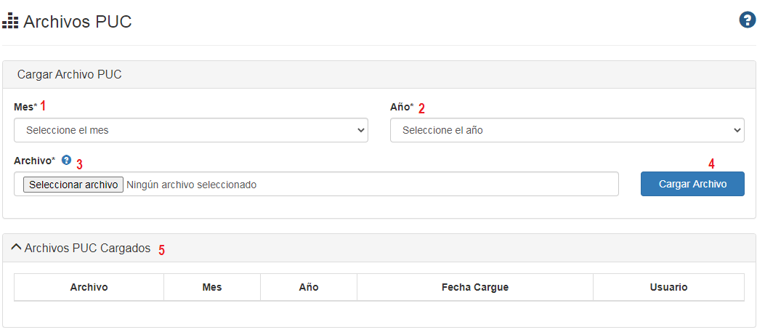**Archivo PUC:** Este módulo permite subir los archivos planos a SIAR con la misma información reportada al SICSES, frente al PUC.
       - 1. **Mes**: Se selecciona el mes correspondiente al archivo a cargar.
         2. **Año**: Se selecciona el año correspondiente al archivo a cargar.
         3. **Archivo**: Se selecciona el archivo que se desea cargar, previamente guardado en el equipo de cómputo, es importante tener en cuenta que si se selecciona una fecha que ya tenga un archivo subido en el sistema, el nuevo archivo sobrescribirá al existente. El archivo debe tener la estructura indicada en el numeral **6.5** de este instructivo y su generación y creación de acuerdo con el instructivo **AD-I-011 Generación de Archivos Planos para el software SIAR**
         4. Al dar clic en cargar se da la orden de cargar el archivo en el sistema, la plataforma mostrara un mensaje de confirmación.



Si al cargar el archivo presenta errores muestra una ventana emergente que permite conocer los errores para subsanar e intentar nuevamente subir el archivo.

Una vez subsanado el o los errores en el archivo se carga nuevamente, si presenta errores nuevamente se realiza la verificación nuevamente e inicia nuevamente el proceso de cargue del archivo.

Cuando el archivo carga exitosamente muestra el siguiente mensaje

* + - * 1. **Archivos PUC Cargados**: Desde esta opción se pueden verificar los archivos ya cargados al sistema.
    1. **Archivos de Deudores Patronales:** Este módulo permite subir los archivos planos a SIAR con la misma información reportada al SICSES, frente a Deudores Patronales.



* + - * 1. **Mes**: Se selecciona el mes correspondiente al archivo a cargar.
        2. **Año**: Se selecciona el año correspondiente al archivo a cargar.
        3. **Archivo**: Se selecciona el archivo que se desea cargar, previamente guardado en el equipo de cómputo, es importante tener en cuenta que si se selecciona una fecha que ya tenga un archivo subido en el sistema, el nuevo archivo sobrescribirá al existente. El archivo debe tener la estructura indicada en el numeral **6.6** de este instructivo y su generación y creación de acuerdo con el instructivo **AD-I-011 Generación de Archivos Planos para el software SIAR**
        4. Al dar clic en cargar se da la orden de cargar el archivo en el sistema, la plataforma mostrara un mensaje de confirmación.



Si al cargar el archivo presenta errores muestra una ventana emergente que permite conocer los errores para subsanar e intentar nuevamente subir el archivo.

Una vez subsanado el o los errores en el archivo se carga nuevamente, si presenta errores nuevamente se realiza la verificación nuevamente e inicia nuevamente el proceso de cargue del archivo.

Cuando el archivo carga exitosamente muestra el siguiente mensaje

* + - * 1. **Archivos Deudores Patronales Cargados**: Desde esta opción se pueden verificar los archivos ya cargados al sistema.
    1. **Archivos de Obligaciones Financieras:** Este módulo permite subir los archivos planos a SIAR con la misma información reportada al SICSES, frente a Obligaciones Financieras.

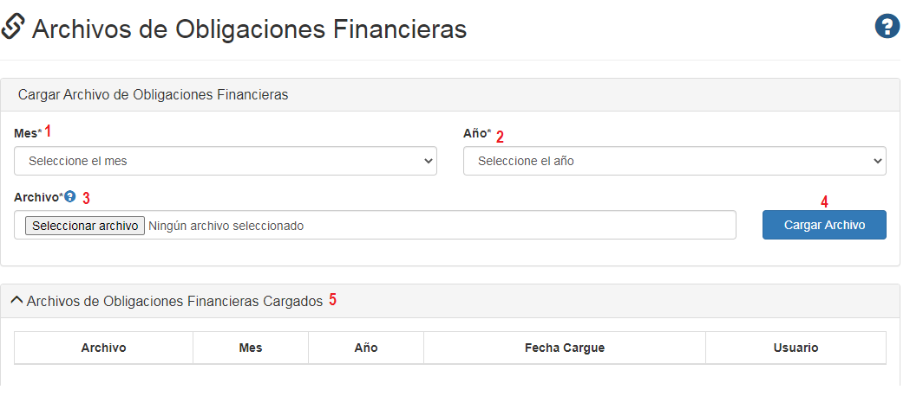

* + - * 1. **Mes**: Se selecciona el mes correspondiente al archivo a cargar.
        2. **Año**: Se selecciona el año correspondiente al archivo a cargar.
        3. **Archivo**: Se selecciona el archivo que se desea cargar, previamente guardado en el equipo de cómputo, es importante tener en cuenta que si se selecciona una fecha que ya tenga un archivo subido en el sistema, el nuevo archivo sobrescribirá al existente. El archivo debe tener la estructura indicada en el numeral **6.76.6** de este instructivo y su generación y creación de acuerdo con el instructivo **AD-I-011 Generación de Archivos Planos para el software SIAR**
        4. Al dar clic en cargar se da la orden de cargar el archivo en el sistema, la plataforma mostrara un mensaje de confirmación.



Si al cargar el archivo presenta errores muestra una ventana emergente que permite conocer los errores para subsanar e intentar nuevamente subir el archivo.

Una vez subsanado el o los errores en el archivo se carga nuevamente, si presenta errores nuevamente se realiza la verificación nuevamente e inicia nuevamente el proceso de cargue del archivo.

Cuando el archivo carga exitosamente muestra el siguiente mensaje

* + - * 1. **Archivos Obligaciones Financieras Cargados**: Desde esta opción se pueden verificar los archivos ya cargados al sistema.
    1. **Archivos de Inversiones:** Este módulo permite subir los archivos planos a SIAR con la misma información reportada al SICSES, frente a Inversiones.

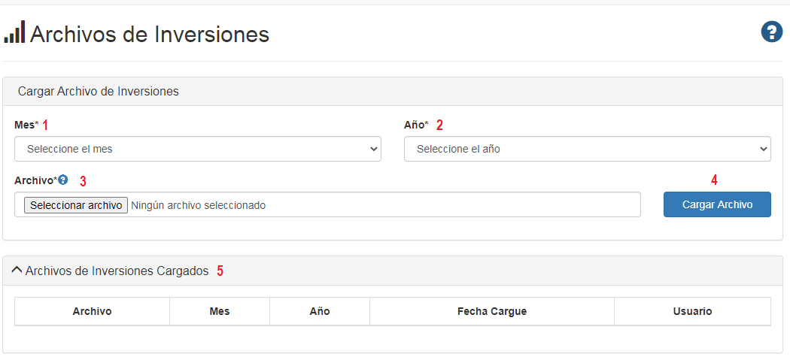

* + - * 1. **Mes**: Se selecciona el mes correspondiente al archivo a cargar.
        2. **Año**: Se selecciona el año correspondiente al archivo a cargar.
        3. **Archivo**: Se selecciona el archivo que se desea cargar, previamente guardado en el equipo de cómputo, es importante tener en cuenta que si se selecciona una fecha que ya tenga un archivo subido en el sistema, el nuevo archivo sobrescribirá al existente. El archivo debe tener la estructura indicada en el numeral **6.86.6** de este instructivo y su generación y creación de acuerdo con el instructivo **AD-I-011 Generación de Archivos Planos para el software SIAR**
        4. Al dar clic en cargar se da la orden de cargar el archivo en el sistema, la plataforma mostrara un mensaje de confirmación.



Si al cargar el archivo presenta errores muestra una ventana emergente que permite conocer los errores para subsanar e intentar nuevamente subir el archivo.

Una vez subsanado el o los errores en el archivo se carga nuevamente, si presenta errores nuevamente se realiza la verificación nuevamente e inicia nuevamente el proceso de cargue del archivo.

Cuando el archivo carga exitosamente muestra el siguiente mensaje

* + - * 1. **Archivos de Inversiones Cargados**: Desde esta opción se pueden verificar los archivos ya cargados al sistema.

**SALDOS DIARIOS**

* 1. Dentro de este módulo encontramos:

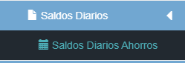

* + 1. **Saldos Diarios Ahorros:** Este módulo permite subir los archivos planos a SIAR con la misma información reportada al SICSES, frente a Saldos Diarios Ahorros.

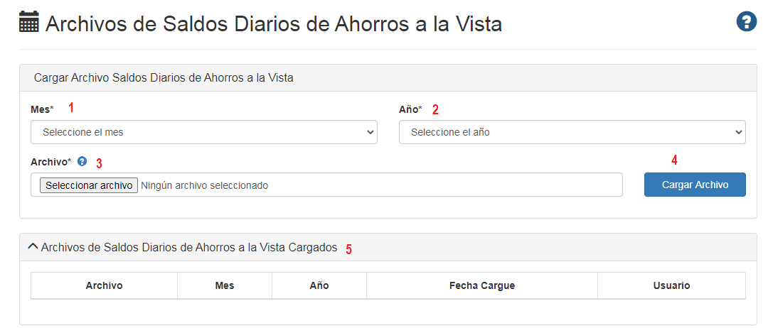

* + - * 1. **Mes**: Se selecciona el mes correspondiente al archivo a cargar.
        2. **Año**: Se selecciona el año correspondiente al archivo a cargar.
        3. **Archivo**: Se selecciona el archivo que se desea cargar, previamente guardado en el equipo de cómputo, es importante tener en cuenta que si se selecciona una fecha que ya tenga un archivo subido en el sistema, el nuevo archivo sobrescribirá al existente. El archivo debe tener la estructura indicada en el numeral **6.96.6** de este instructivo y su generación y creación de acuerdo con el instructivo **AD-I-011 Generación de Archivos Planos para el software SIAR**
        4. Al dar clic en cargar se da la orden de cargar el archivo en el sistema, la plataforma mostrara un mensaje de confirmación.



Si al cargar el archivo presenta errores muestra una ventana emergente que permite conocer los errores para subsanar e intentar nuevamente subir el archivo.

Una vez subsanado el o los errores en el archivo se carga nuevamente, si presenta errores nuevamente se realiza la verificación nuevamente e inicia nuevamente el proceso de cargue del archivo.

Cuando el archivo carga exitosamente muestra el siguiente mensaje

* + - * 1. **Archivos de Saldos Diarios de Ahorros a la Vista Cargados**: Desde esta opción se pueden verificar los archivos ya cargados al sistema.

**SARLAFT**

* 1. Dentro de este módulo encontramos:

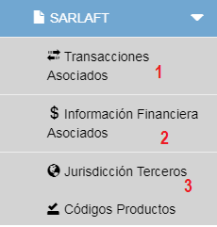

* + 1. **Transacciones Asociados:** Reporte de las transacciones de asociados durante un periodo mensual.

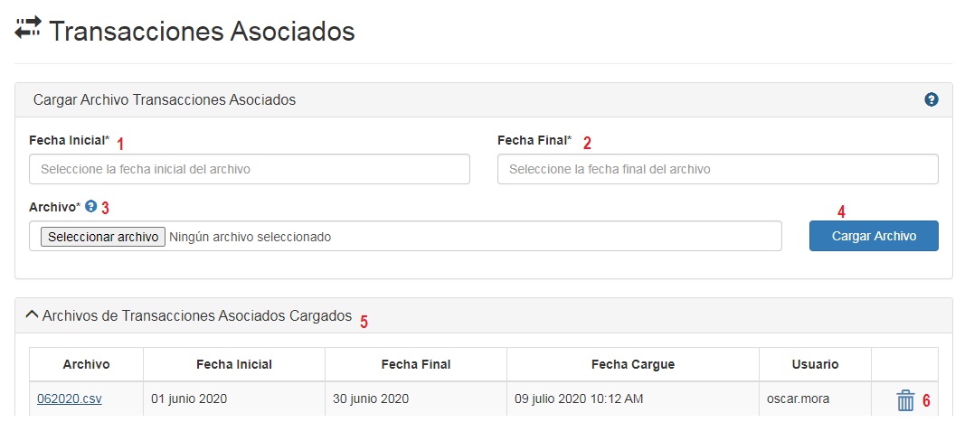

* + - * 1. **Fecha Inicial:** Se selecciona la fecha inicial del informe a cargar
        2. **Fecha Final:** Se selecciona la fecha inicial del informe a cargar
        3. **Archivo:** Se selecciona el archivo que se desea cargar, previamente guardado en el equipo de cómputo, es importante tener en cuenta que si se selecciona una fecha que ya tenga un archivo subido en el sistema, el nuevo archivo sobrescribirá al existente. El archivo debe tener la estructura indicada en el numeral  **6.6 6.10** de este instructivo y su generación y creación de acuerdo con el instructivo **AD-I-011 Generación de Archivos Planos para el software SIAR**
        4. Al dar clic en cargar se da la orden de cargar el archivo en el sistema, la plataforma mostrara un mensaje de confirmación.



Si al cargar el archivo presenta errores muestra una ventana emergente que permite conocer los errores para subsanar e intentar nuevamente subir el archivo.

Una vez subsanado el o los errores en el archivo se carga nuevamente, si presenta errores nuevamente se realiza la verificación nuevamente e inicia nuevamente el proceso de cargue del archivo.

Cuando el archivo carga exitosamente muestra el siguiente mensaje

Si al momento de cargar el archivo el sistema detecta alertas muestra la siguiente ventanilla para inicio de seguimientos:

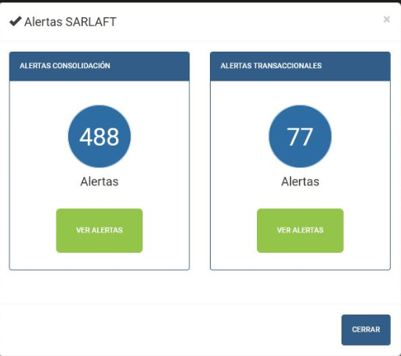

* + - * 1. **Archivos de Transacciones Asociados Cargados**: Desde esta opción se pueden verificar los archivos ya cargados al sistema.
        2. Al dar clic en el icono permite eliminar el archivo ya cargado.
    1. **Información Financiera Asociados:** Reporte de la información financiera del asociados durante un periodo mensual.

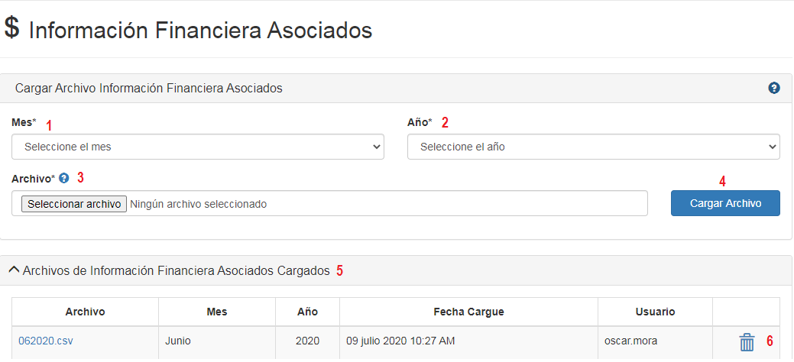

* + - * 1. **Fecha Inicial:** Se selecciona la fecha inicial del informe a cargar
        2. **Fecha Final:** Se selecciona la fecha inicial del informe a cargar
        3. **Archivo:** Se selecciona el archivo que se desea cargar, previamente guardado en el equipo de cómputo, es importante tener en cuenta que si se selecciona una fecha que ya tenga un archivo subido en el sistema, el nuevo archivo sobrescribirá al existente. El archivo debe tener la estructura indicada en el numeral  **6.66.11** de este instructivo y su generación y creación de acuerdo con el instructivo **AD-I-011 Generación de Archivos Planos para el software SIAR**
        4. Al dar clic en cargar se da la orden de cargar el archivo en el sistema, la plataforma mostrara un mensaje de confirmación.



Si al cargar el archivo presenta errores muestra una ventana emergente que permite conocer los errores para subsanar e intentar nuevamente subir el archivo.

Una vez subsanado el o los errores en el archivo se carga nuevamente, si presenta errores nuevamente se realiza la verificación nuevamente e inicia nuevamente el proceso de cargue del archivo.

Cuando el archivo carga exitosamente muestra el siguiente mensaje

* + - * 1. **Archivos de Información Financiera Asociados Cargados**: Desde esta opción se pueden verificar los archivos ya cargados al sistema.
        2. Al dar clic en el icono permite eliminar el archivo ya cargado.
    1. **Jurisdicción Terceros:**

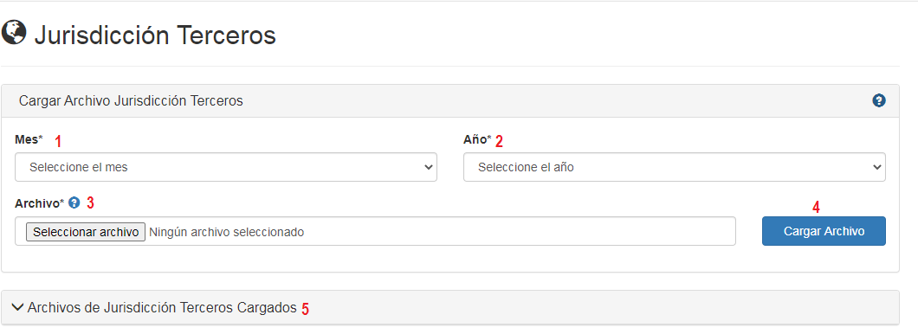

* + - * 1. **Fecha Inicial:** Se selecciona la fecha inicial del informe a cargar
        2. **Fecha Final:** Se selecciona la fecha inicial del informe a cargar
        3. **Archivo:** Se selecciona el archivo que se desea cargar, previamente guardado en el equipo de cómputo, es importante tener en cuenta que si se selecciona una fecha que ya tenga un archivo subido en el sistema, el nuevo archivo sobrescribirá al existente. El archivo debe tener la estructura indicada en el numeral  **6.66.11** de este instructivo y su generación y creación de acuerdo con el instructivo **AD-I-011 Generación de Archivos Planos para el software SIAR**
        4. Al dar clic en cargar se da la orden de cargar el archivo en el sistema, la plataforma mostrara un mensaje de confirmación.



Si al cargar el archivo presenta errores muestra una ventana emergente que permite conocer los errores para subsanar e intentar nuevamente subir el archivo.

Una vez subsanado el o los errores en el archivo se carga nuevamente, si presenta errores nuevamente se realiza la verificación nuevamente e inicia nuevamente el proceso de cargue del archivo.

Cuando el archivo carga exitosamente muestra el siguiente mensaje

* + - * 1. **Archivos de Jurisdicción Terceros Cargados**: Desde esta opción se pueden verificar los archivos ya cargados al sistema.
        2. Al dar clic en el icono permite eliminar el archivo ya cargado.
    1. **Códigos Productos**

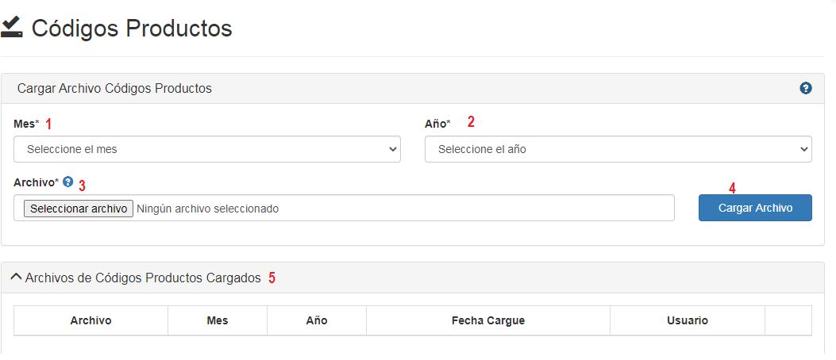

* + - * 1. **Fecha Inicial:** Se selecciona la fecha inicial del informe a cargar
        2. **Fecha Final:** Se selecciona la fecha inicial del informe a cargar
        3. **Archivo:** Se selecciona el archivo que se desea cargar, previamente guardado en el equipo de cómputo, es importante tener en cuenta que si se selecciona una fecha que ya tenga un archivo subido en el sistema, el nuevo archivo sobrescribirá al existente. El archivo debe tener la estructura indicada en el numeral  **6.66.11** de este instructivo y su generación y creación de acuerdo con el instructivo **AD-I-011 Generación de Archivos Planos para el software SIAR**
        4. Al dar clic en cargar se da la orden de cargar el archivo en el sistema, la plataforma mostrara un mensaje de confirmación.



Si al cargar el archivo presenta errores muestra una ventana emergente que permite conocer los errores para subsanar e intentar nuevamente subir el archivo.

Una vez subsanado el o los errores en el archivo se carga nuevamente, si presenta errores nuevamente se realiza la verificación nuevamente e inicia nuevamente el proceso de cargue del archivo.

Cuando el archivo carga exitosamente muestra el siguiente mensaje

* + - * 1. **Archivos de Códigos Productos Cargados:** Desde esta opción se pueden verificar los archivos ya cargados al sistema.
        2. Al dar clic en el icono permite eliminar el archivo ya cargado.

1. **REGISTROS REFERENCIADOS.**
   1. **N/A.**
2. **ACTUALIZACIÓN**

|  |  |  |  |
| --- | --- | --- | --- |
| **FECHA** | **DESCRIPCIÓN** | **APROBÓ** | **VERSIÓN** |
| 27/07/2020 | Creación de documento | Gerente | 01 |